Anotações tema – Transmissão TV

**TV corporativa**: TV Corporativa, ou Mural Digital, é um canal de Comunicação Interna que consiste em telas instaladas dentro da empresa. Elas ficam expostas continuamente aos colaboradores e são espalhadas em lugares estratégicos, como em corredores, refeitórios ou até dentro de cada departamento.

O objetivo é melhorar a comunicação interna da empresa oferecendo aos colaboradores um conteúdo mais atrativo, segmentado, assertivo e de fácil acesso. Muito além de apenas distribuir telas pelos corredores para exibir o vídeo institucional o dia inteiro, a TV Corporativa pode auxiliar em objetivos estratégicos da empresa, como aumentar o alinhamento, potencializar as ações de endomarketing, acompanhar processos e metas, promover a integração dos colaboradores, entre outros.

“Muitas vezes, em um sistema de Digital Signage, os equipamentos devem ficar 24 horas por dia em funcionamento, 7 dias por semana, o que é um período muito maior do que um computador convencional foi projetado para operar”

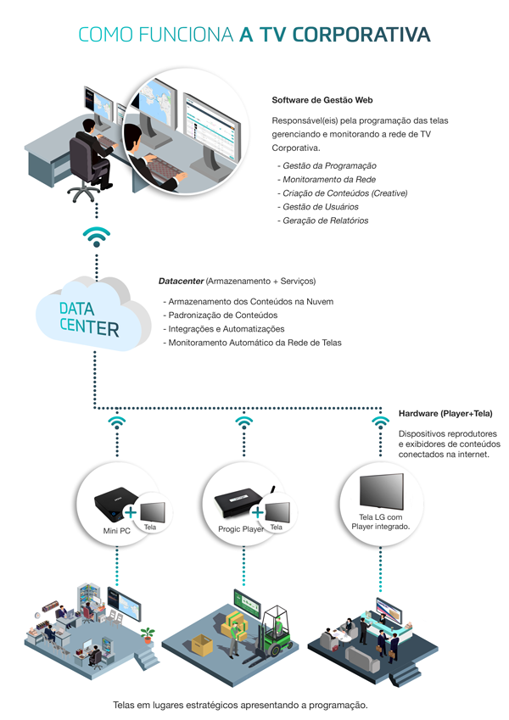



**Perguntas sobre o tema**

**O que é um sistema de TV Corporativa?**

TV Corporativa é um canal de Comunicação Interna que consiste em telas instaladas dentro da empresa. Elas ficam expostas continuamente aos colaboradores e são espalhadas em lugares estratégicos, como em corredores, refeitórios ou até dentro de cada departamento. Esta ferramenta visual de Comunicação Interna possui diversos diferenciais em relação aos meios tradicionais

**Segmentos que se beneficiam com este tema (Público-alvo):**

A sinalização digital pode ser aplicada em qualquer tipo de porte de empresa e localidades em que as pessoas possam ser impactadas com as mensagens, chamando e conquistando a atenção do público. Esses locais podem ser: academias, espera de elevador, universidades, lojas, bares e restaurantes, shoppings etc.

**Os benefícios de se implementar uma TV Corporativa a seu negócio?**

**Exemplos de caso de uso:**

* Missão, visão e valores da empresa.
* Objetivos estratégicos, metas e resultados de um período.
* Indicadores de performance da equipe e individuais.
* Campanhas sociais, de conscientização ou educacionais.
* Notícias do mercado, da empresa ou comunicados internos.

Com todas essas informações aprimoram a **Cultura Organizacional**, moldam o comportamento e fornecem uma visão holística do negócio aos colaboradores.

**A Cultura Organizacional** contribui para a construção da identidade da empresa assim como para a concepção do clima organizacional, que consiste no ambiente que é criado no contexto empresarial. Este ambiente, por sua vez, impacta diretamente na **produtividade dos seus colaboradores.**

Com o auxílio da TV Corporativa, os gestores e profissionais de Comunicação Interna podem reforçar, aprimorar ou até criar a cultura da empresa.

**Quais são os problemas que este tema se procura a resolver**:

**Falta de integração entre os times** - algumas ótimas opções para exibir nas telas são conteúdos que envolvam os colaboradores, como vídeos de reconhecimento ou fotos dos eventos internos da empresa. Se o seu objetivo é construir equipes mais engajadas e envolvidas com a organização, exibir as metas de um período ou um vídeo com o funcionário destaque do mês, podem ser excelentes opções para inserir na programação da TV Corporativa.

**Garantir a Segurança** – Divulgar todas as normas e procedimentos estabelecidos através da comunicação visual é a melhor forma de garantir a segurança dos colaboradores.

**Redução de Barreiras Geográficas** - Superar desafios relacionados à comunicação em empresas com filiais ou equipes distribuídas geograficamente.

**Fontes:**

<https://endomarketing.tv/o-que-e-tv-corporativa/> - Sobre o que se trata o tema

<https://www.suatv.com.br/blog/digital-signage/> - Outra fonte sobre o tema

<https://www.4yousee.com.br/tv-corporativa-como-funciona/> - Mais uma fonte sobre o tema

<https://mvix.com/blog/what-is-digital-signage-software/> - Fonte em ingês

<https://www.digitalsignage.com/> - Software

<https://endomarketing.tv/players-para-digital-signage/> - Sobre os Players (máquinas de transmissão de vídeo)

<https://www.youtube.com/watch?v=jIGkiH4l50E> – Vídeo exemplo de uma ferramenta (Xibo)

<https://www.youtube.com/watch?v=fuWv44AD66c> – Vídeo sobre a estrutura de uma TV corporativa (Pontos chaves: min **2:40**, min **5:30 – 7:15**)